**국문 초록**

현대 사회에서 급격하게 증가하는 온실가스의 대기 중 농도에 대한 연구를 하기 위하여 수 ppt(parts per trillion, pmol/mol)수준의 기후변화 물질을 정밀하게 측정할 수 있는 분석법 개발이 요구된다. 개발한 본 장치의 농축 시 흡착트랩의 온도는 -130 ~ -135℃이다. 부족한 열용량으로 인한 어려움을 보완하기 위해 새롭게 고안한 농축장치의 디자인을 적용하였다. 또한 새롭게 개발한 분석절차를 적용하여 분석대상에 해당하는 물질을 NF3 측정의 경우 35 min/cycle, HFCs 측정의 경우 45 min/cycle의 속도로 분석할 수 있다. 중량법으로 제조한 공기 중 NF3 5 pmol/mol를 질소로 희석하여 측정한 결과, NF3 농도에 따른 정규선형성은 환산농도 NF3 1 pmol/mol까지 5% 이내에서 일치하였으며, NF3에 대한 감지한계는 0.21 pmol/mol로 평가되었다. KRISS의 가스분석표준센터에서 보유 중인 공기시료들을 2006, 2011, 2015년을 대상을 측정한 후 중량법으로 개발 된 질소 중의 NF3 3 pmol/mol를 이용하여 교정하여 분석하였다. 그 결과 기존에 학계에 보고 된 값과 비슷한 경향성을 갖는 농도 값을 얻을 수 있었다. 본 연구를 통한 결과는 본 장치가 PRM 개발 및 대기농도 측정용 장비로 사용될 수 있는 장비임을 증명한다.

Key words: Preconcentrator, Nitrogen trifluoride, GC/MSD, 저온농축장치, 삼불화질소, 수소화불화탄소, 온실가스,

**ABSTRACT**

In order to study the atmospheric concentrations of greenhouse gases, which are rapidly increasing in modern society, it is required to develop a method that can accurately measure climate change materials at several ppt (parts per trillion, pmol / mol) level. The temperature of the adsorption trap during concentration of the apparatus is -130 to -135 °C. To compensate for the insufficient heat capacity, a newly designed concentrator design was applied. In addition, the newly developed analytical procedure can be applied to the analyte at a rate of 35 min/cycle for NF3 measurement and 45 min / cycle for HFCs measurement. As a result of dilution with NF3 5 μmol/mol in air standard prepared by gravimetry, the normal linearity according to NF3 concentration was within 5% to the converted concentration of NF3 to 1 pmol/mol. The detection limit for NF3 was 0.21 ppt. Air samples from KRISS's gas analysis standard center were calibrated using NF3 3 pmol/mol in nitrogen developed by weighing method in 2006, 2011 and 2015 and analyzed. As a result, it was possible to obtain a concentration value having a tendency similar to that reported in the academia. The results of this study demonstrate that this device can be used as PRM development and atmospheric concentration measurement equipment.

**I. 서론**

1. 연구의 배경 및 필요성

기후변화(Climate change)는 인간 활동으로 인하여 발생하고 있는 대표적인 환경문제이다. 국제사회는 기후변화문제에 대응하기 위하여 1992년 기후 변화에 관한 유엔 기본 협약(United Nations Framework Convention for Climate Change, UNFCCC)[1] 을 채택하였으며, 이를 기점으로 1997년 교토의정서(Kyoto Protocol)[2], 2015년 파리협약[3] 등의 주요 합의들을 채택하였다.

이 중, 교토의정서는 온실가스 감축 의무에 대한 구체적인 이행 방식으로 이산화탄소(CO2), 메탄(CH4), 아산화질소(N2O), 과불화화합물(PFCs), 수소불화탄소(HFCs), 육불화황(SF6), 삼불화질소(NF3)을 포함한 총 7종에 대한 구체적인 감축 의무를 설정하였다. 이 중 NF3는 2005년부터 개정 발효된 교토의정서가 적용되는 2013년을 기점으로 국제적으로 배출량에 대한 규제가 시작된 물질이다.[4]

NF3는 화학기상증착(CVD, Chemical Vapor Deposition) 공정에 사용되는 세정용 특수가스이다. CVD 공정은 반도체, LCD, 태양전지 등 다양한 제품의 생산에 널리 사용되고 있어[5] NF3의 수요도 매년 증가하는 추세이다.[6] 한편, NF3는 대기 중 수명이 550년으로 배기 시 자연 분해되지 않고 상당기간 잔존한다[7]. 또한 IPCC 보고서에 따르면, NF3의 지구온난화 지수(GWP, global warming potential)는 이산화탄소에 비해 17,200배 크다[8]. 이는 대기 중에 NF3가 미량으로 존재하더라도 강력한 온실효과를 초래한다는 것을 의미한다. 4년간 배경대기 중 NF3의 농도는 전세계적 사용량 증가를 반영하듯 매년 0.1 pmol/mol 이상 급격하게 상승하고 있어[9] NF3에 대한 관리가 반드시 필요하다..

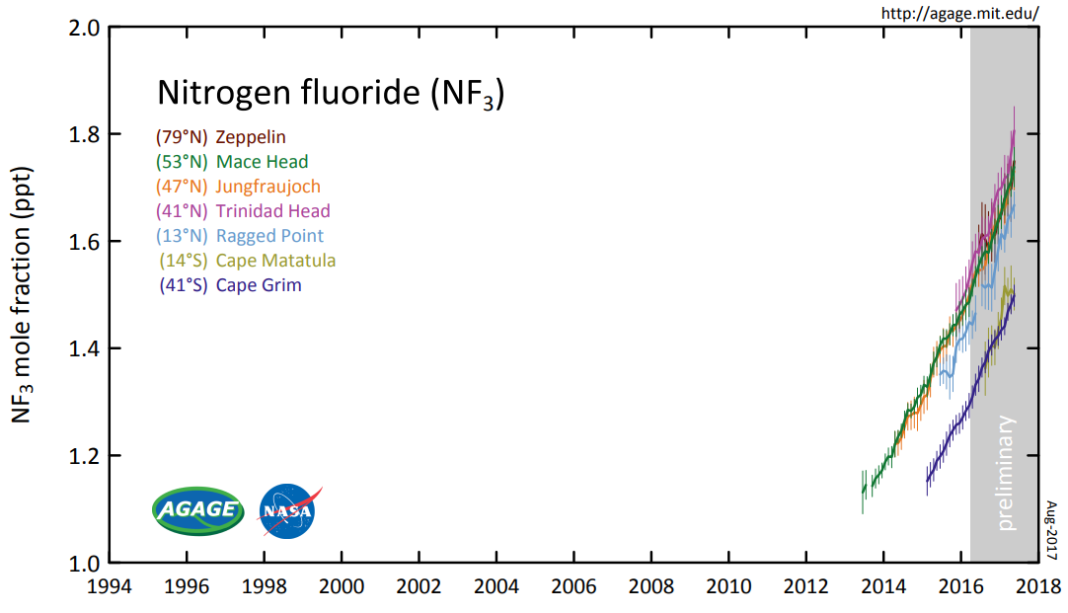

그림 1. Reported atmospheric NF3 concentrations from 2013 to 2017, AGAGE, NASA

기후변화유발물질들의 관리를 위해서 대상 가스에 대한 정밀한 측정기술이 반드시 선행되어야 한다. 이산화탄소와 같이 농도가 높은 물질은 일반적인 가스크로마토그래피(Gas Chromatography, 이하 GC)테크닉을 이용하여 정밀한 측정이 가능한 반면, 배경대기에 수 nmol/mol 혹은 수 pmol/mol 수준의 농도로 존재하는 물질들은 상용 GC 분석방식으로 측정할 수 없다. 다수의 연구자들은 극미량의 물질들을 측정하기 위해서 샘플량을 크게 늘릴 수 있는 농축기술을 분석에 응용해왔다[10][11][12]. 그 중 특별히 NF3와 CF4는 휘발성이 높아,(e.g., NF3 -129℃, CF4 -128℃ bp) 농축이 잘 일어나지 않는 특성을 지니고 있으며, 배경대기 농도(e.g., NF3 약 2 pmol/mol, CF4 약 85 pmol/mol[13])가 극히 낮아 분석이 까다롭다. 따라서 이들 고 휘발성 가스를 분석하기 위해서는 극저온 조건 및 분석방해물질을 선택적으로 제거할 수 있는 분석법(method)이 필요하다.

표 1 온실가스 물성표

|  |  |  |  |  |  |
| --- | --- | --- | --- | --- | --- |
| **상업 명칭** | **화학식** | **분자량 (g/mol)** | **끓는점(℃)** | **100 yr GWP** | **주 용도** |
| **삼불화질소** | NF3 | 71 | -129.1 | 17,200 | 반도체 공정용 |
| **사불화탄소** | CF4 | 88 | -127.8 | 7,390 | 반도체 공정용 |
| **HFC-134a** | CH2FCF3 | 102.03 | -26.3 | 1,430 | 자동차 냉매 |
| **HCFC-22** | CHClF2 | 86.47 | -40.9 | 1,810 | 냉매 |
| **HCFC-142b** | C2H3ClF2 | 100.5 | -9.2 | 2,310 | 냉매 |

2. 연구동향 및 목적

2008년 Miller[14]는 Medusa GC/MSD의 개발에 관한 논문을 최초로 발표하였다. Medusa GC/MSD(그림 2)는 2017년 현재 온실가스를 측정하는 가장 정밀한 분석 장치라고 할 수 있다. Scripps Institution of Oceanography(SIO)에서 개발하였으며, 현재 전 세계 13개의 관측소에 설치되어 수십 종의 대기 중 온실가스 농도를 측정하고 있다.[15] Miller의 농축 장치는 저온-165℃로 냉각 된 두 개의 Trap과 유로를 제어하는 6개의 멀티포트 밸브, 프리컬럼(Precolumn), 메인컬럼(Main column) 등으로 구성된다. 샘플은 1차 트랩에 농축되고 온도제어와 Helium flow 제어를 통해 2차 트랩으로 선택적으로 전달하는 방식으로 샘플을 전처리 한 후 MSD를 이용하여 분석된다.

Miller가 제안한 분석방식은 이전의 분석 방식[16][17]에 비해 매우 개선된 성능을 보여주었으나 NF3를 측정할 수 없다는 한계가 있다. NF3를 측정할 수 없는 이유는 프리컬럼의 구성물로 사용된 HISIV-3000이 NF3 손실을 유발하기 때문이다. HISIV-3000은 CF4의 분리도를 높이기 위해 사용되었으므로 NF3의 분석에는 필요하지 않다. 따라서 샘플 주입단계를 프리컬럼을 거치는 방식에서 프리컬럼을 거치지 않는 방식으로 바꾸는 방식을 사용하면 NF3의 측정이 가능하다. 이 원리를 이용하여 2008년 Weiss[18]는 최초로 NF3의 대기농도를 측정하여 보고하였다.

Weiss의 분석방식을 사용하면 프리컬럼을 우회하기 때문에, 사용자가 NF3와 CF4를 동시에 분석할 수 없다. 이러한 단점을 보완하기 위해 Arnold[19]는 구조적 개선을 통해 사용자가 CF4와 NF3의 동시 분석을 할 수 있도록 장치를 개선하였다. Arnold 등은 구조 뿐만 아니라 온도조건을 기존의 연구와 다르게 적용하였다. 가장 주요한 변경사항은 고 휘발성 물질을 (e.g., CF4, NF3) 1차 트랩에서 2차 트랩으로 이동시킬 때의 1차 트랩의 온도조건 변경으로써, Miller와 Weiss는 1차트랩의 온도를 -65℃로 설정하였으나, Arnold는 -50℃로 설정하였다.

본 연구에서는 국내 최초로 NF3, CF4, HFCs를 포함하는 극미량의 기후변화물질 측정기술을 개발하고 이에 따른 저온농축장치의 성능평가를 하고자 한다. 또한 본 장치를 이용한 몇몇 응용방안에 대해 제안할 것이다. 첫째로는 대기 중 온실가스의 농도를 분석하고, 기존에 보고 된 자료와 비교한다. 둘째로, 본 장비가 ISO 6143[20]에 맞춘 표준가스 제조검사에 응용할 수 있는지를 중량 법으로 제조된 HFCs 표준가스를 이용하여 시험한다.

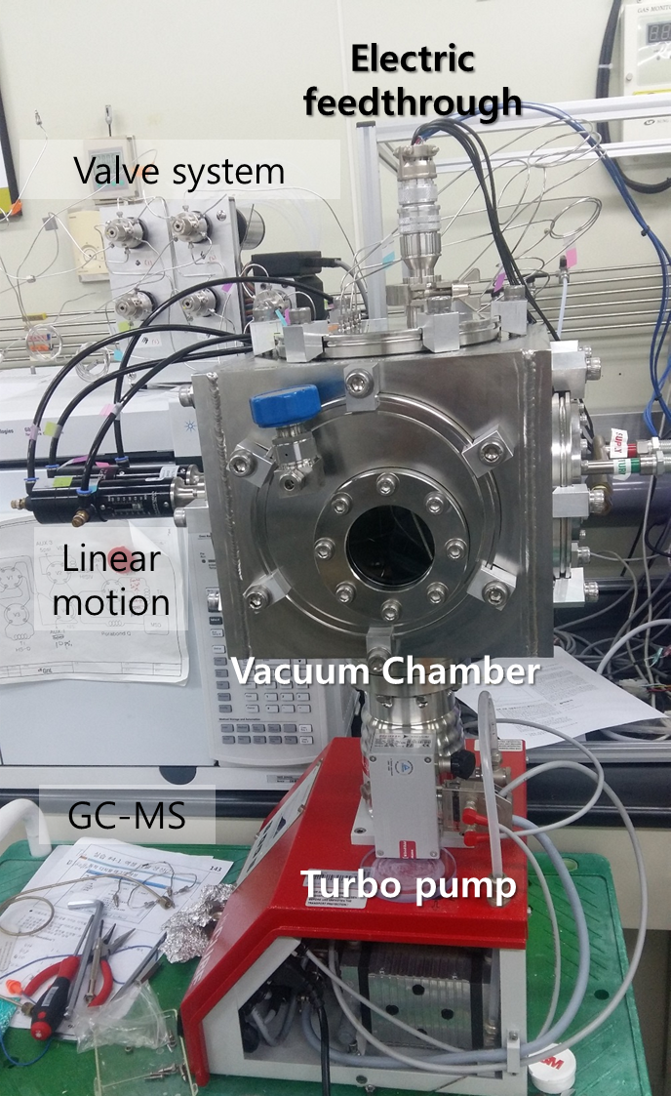

그림 2. 개발 된 장치의 실제사진

**II. 실험장치의 구성 및 방법**

1. 실험장치의 구성

가. GC/MSD와 결합 된 가스 크로마토그래프

그림 3은 본 장치의 개략도로써, 5개의 멀티포트 밸브(Valco Instrument Company Inc., USA) 및 여러 장치로 이루어져있다. 멀티포트 밸브는 3개의 6포트 밸브와 2개의 4포트 밸브로 이루어져있으며, V5는 총 12가지의 모션으로 제어가 가능한 특수 밸브이다. 본 연구에서는 그 중 3가지 동작을 이용하였다. T1과 T2는 저온농축트랩으로서, 내경이 2.18 mm인 스테인리스 튜브를 사용하였고, 길이는 100 mm이다. 트랩 안에는 흡착제가(100/120 mesh Hayesep D, Valco Instruments, USA)이 T1과 T2의 튜브 안에 각각 120mg과 10 mg이 채워져 있다. 이들의 온도를 -130 ~ 200 ℃ 사이를 제어하여, 원하는 물질을 농축 및 전달한다. 캐리어가스는 헬륨(99.999 %, 덕양 에너젠, 대한민국)을 사용하였으며 시스템 전단에 헬륨 정제기(HP2-220, VICI Valco Instrument, USA)를 설치하여 고순도(99.9999 %)로 정제되도록 하였다. 캐리어 가스의 유량은 두 개의 EPC(Electric Pressure Controller) 및 Front inlet 모듈을 사용하여 제어된다. 각 유로의 말단부에는 유량계(200 ml/min, Honeywell, HAFBLF0200CAAX5)가 설치되어 시스템을 빠져나가는 유량을 측정한다. 이는 장치의 오작동 등을 확인하기 위한 목적에서 사용된다. 샘플의 유량을 제어하기 위하여 열 방식의 질량 유량 제어기(MFC, 500 ml/min N2, 5850E, Brooks Instruments, USA)가 사용되었다. 샘플 유량은 200 mL/min으로, 10분동안 2 L가 샘플링 된다. 샘플의 분리를 위하여 프리컬럼(pre-column)과 메인컬럼(main column), 두 가지 종류를 사용하였다. 프리컬럼으로 쓰인 MS4A/HiSiv-3000 충진컬럼은 CF4의 분석방해물질로부터 CF4를 분리하기 위하여 사용되었으며[14], 스테인리스 튜브 컬럼 (30cm, 2.18 mm i.d., Restek Corp.)안에 MS 4 Å(50 mg ,100/120 mesh molecular sieve 4 Å, Sigma Aldrich)와 HiSiv-3000 (200 mg ,100/120 mesh HiSiv, UOP)를 채워 만들어졌다. 메인컬럼으로는 CP- PoraBOND Q fused silica PLOT column (75 m long, 530 µm i.d., 10 µm film thickness, Varian Inc.,)이 사용되었다. 마지막으로, GC/MSD는 Agilent 7890A GC와 5975C MSD를 사용하였다. 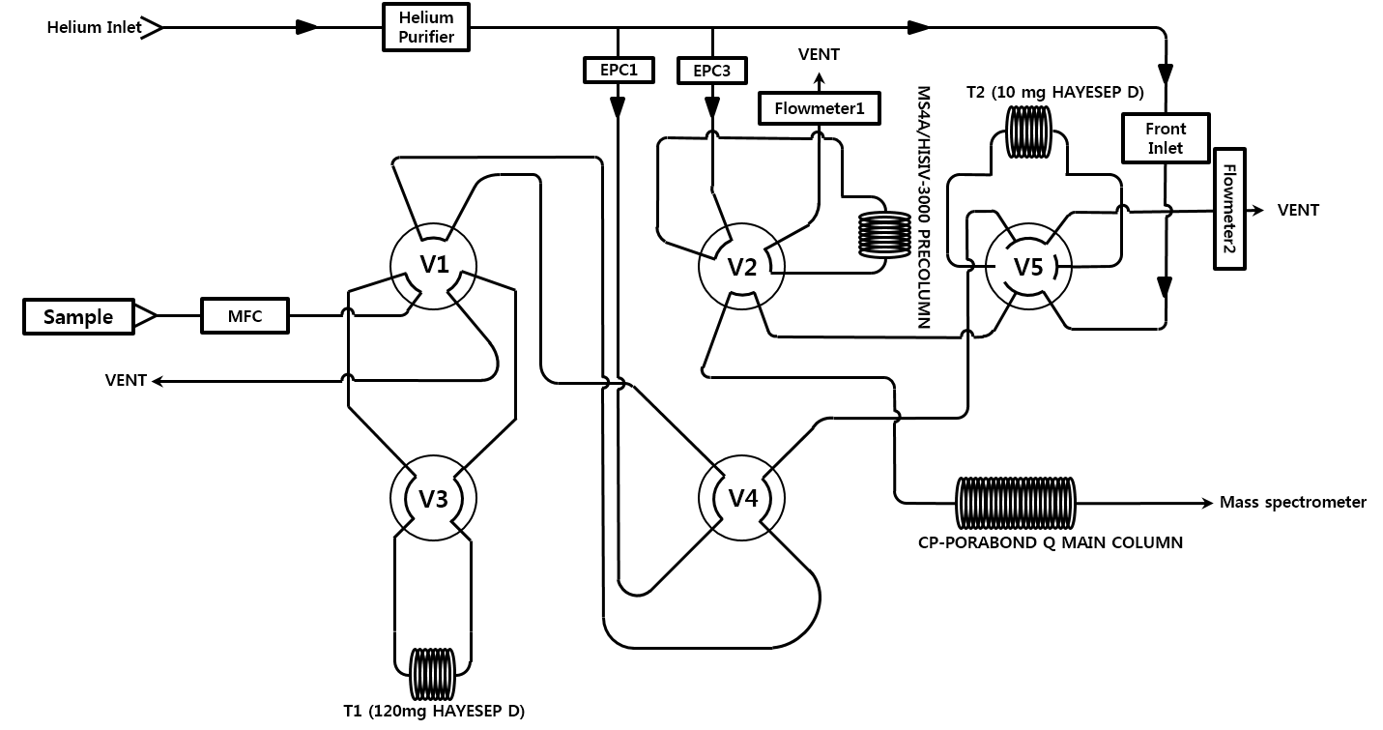

**그림 3.** 개발 된 장치의 개략도

나. Medusa GC/MSD와의 차이점

표 1은 Medusa GC/MSD(이하 메두사)와 본 연구와의 차이점을 비교한 표이다. 메두사는 현장측정용인 반면, 본 연구를 통해 개발한 시스템은 건조공기를 실험실에서 측정하기 위한 목적으로 개발되었다. 따라서 Nafion Dryer를 사용하여 외기 샘플을 건조하는 방식은 본 연구에서는 불필요하였다.

콜드엔드의 차이점은 열용량의 차이를 만든다. 이로 인한 영향은 토의에서 언급하고 있다. 질량 유량 제어기(MFC)의 위치는 메두사에서는 샘플트랩 후단에 본 연구는 샘플트랩 전단에 위치하고 있다. 메두사는 외기를 자동으로 샘플링하는 방식을 쓰고 있기 때문에, 샘플트랩 후단에 진공조건을 만들어 끌어오는 형식을 취한다. 따라서 메두사는 장기적으로 안정적인 샘플링 조건을 유지하기 위해서 이러한 조건에 맞는 MEMS-flow 방식의 MFC가 필요하였을 것이다. 그러나 본 연구에서는 열방식의 MFC(500ml/min N2, 5850E, Brooks Instruments)를 사용하였고, 실험을 위한 충분한 안정도가 확보되는 것을 확인하였다. 샘플 유량은 200ml/min으로 설정하였다. 이는 메두사의 100ml/min의 두 달하는 양이다. 따라서, 2L 의 샘플링 시간을 10 분으로 줄임으로써, 1회 분석시간을 줄일 수 있었다. 트랩 1에 들어가는 흡착제의 양이 트랩의 디자인 상 한계로 인하여, 120mg 이 들어갔다. 이는 메두사에 들어가는 양보다 80mg이 적은 양이다. 트랩2에 들어가는 흡착제의 양은 메두사의 2배 정도의 양인 10mg 이 채워졌다. 트랩2의 관의 내경이 1.6 mm로 메두사의 0.51 mm에 비해 크기 때문에 트랩 내부에 채워진 흡착제의 길이는 메두사에 비해 짧을 것으로 추측된다.

표 1 Difference between Medusa GC/MSD and this work

|  |  |  |  |
| --- | --- | --- | --- |
|  | | **Medusa GC/MSD** | **This work** |
| **Purpose** | | In-situation measurement | Laboratory measurement |
| **Gas Dryer** | | Nafion | Only use Dry gas |
| **Cooler** | | PCC Cryotiger PT-16 | PCC Cryotiger PT-14 |
| **Electric Pressure Controller(EPC)** | | EPC 5 | Front Inlet Module |
| **Sample Source** | | Air Pump Module | Cylinder |
| **Mass Flow Controller (MFC)** | **location** | End portion | Front portion |
| **Type** | MEMS-Flow  (Redwood Microsystems Inc.) | 5850E  Thermal  (Brooks Instruments Inc.) |
| **Sampling flow** | | 100 ml/min | 200 ml/min |
| **Mass Spectroscopy** | | Agilent 5973/5975 | Agilent 5975C |
| **Temperature** | | -165 ~ 100 $℃$ | -140 ~ 200 $℃$ |
| **Precolumn** | | 40 mg of 100/120 mesh molecular sieve 4 Å (MS 4 Å) followed by 160 mg of 100/120 mesh HiSiv-3000 (HiSiv, UOP, Des Plaines, IL)  in a 80 cm long by 0.75 mm i.d. stainless steel column (Restek Corp., Bellefonte, PA) | 50 mg of 100/120 mesh molecular sieve 4 Å (MS 4 Å) followed by 200 mg of 100/120 mesh HiSiv-3000 (HiSiv, UOP, Des Plaines, IL)  In a 30cm long by 2.18 mm i.d. stainless steel column (Restek Corp) |
| **Main column** | | CP- PoraBOND Q fused silica PLOT column (25 m long, 0.32 mm i.d., 5 µm film thickness, Varian Inc., Palo Alto, CA). | CP- PoraBOND Q fused silica PLOT column (75 m long, 530 µm i.d., 10 µm film thickness, Varian Inc.,) |
| **Trap 1** | **Length** | 76.8 cm | 10.0 cm |
| **Amount of Adsorbent** | Hayesep D 100/120,  200 mg | Hayesep D 100/120,  120 mg |
| **Trap 2** | **Length** | 81.9 cm | 10.0 cm |
| **i.d.** | 0.51 mm | 1.6 mm |
| **Amount of Adsorbent** | Hayesep D 100/120,  5.5 mg | Hayesep D 100/120,  10 mg |

다. 농축장치

그림4는 자체 제작한 농축트랩의 모형 그림이다. 고성능 극저온 냉동장치(Cryotiger, Polycold Division of Brooks Automation, Petaluma)는 콜드엔드(PT-14, Polycold Division of Brooks Automation, Petaluma)를 냉각시킨다. 냉각된 콜드엔드에 부착되는 구리 베이스플레이트는 트랩1과 트랩2의 상호영향을 감소시키기 위해서 2개로 각각 나뉘어 제작되었다. 본 연구에 사용된 콜드엔드, PT-14는 메두사에 사용된 PT-16에 비해서 목표한 온도부근의 열 용량이 적다.(그림 20)[21] 부족한 열 용량 때문에, PT-14와 히터카트리지를 이용한 온도제어 시 쉽게 베이스플레이트가 가열되고, 이로 인해 트랩1과 트랩2의 온도가 상호영향을 끼치게 될 뿐 아니라 재 냉각 시간도 길어졌다. 따라서 트랩에 가해지는 열이 베이스플레이트에 영향을 끼치는 것을 최소화 하기 위하여, 리니어모션(L-2171-1 ,Huntington Mechanical Labs, inc.)이 설치되었다. 트랩을 0℃ 이상으로 가열될 때는 트랩을 베이스 플레이트로부터 떨어뜨려 냉각조건에 미치는 영향을 최소화 하였다. 추가적으로 리니어모션과 농축트랩의 구조물 사이에는 고압 유리 섬유 라미네이트(high-pressure fiberglass laminate, G10 Glass epoxy)으로 제작 된 폴리머 유니온(Polymer union)를 두어, 외부로부터 들어오는 열량을 줄였다. 농축트랩은 Hayesep D 흡착제가 충진 된 스테인리스 튜브와 히터 카트리지 및 써모커플(K type)으로 이루어져 있으며, 이들은 용접되어 한 개의 개체를 이룬다. 한편, 챔버 내의 진공조건을 만들기 위하여, HiCube 80 Eco pumping station(PFEIFFER Vacuum inc.)이 사용되었다. 챔버 내 진공으로 잡히는 압력은 1*10-6 ~ 6*10-5 mbar 수준이다.

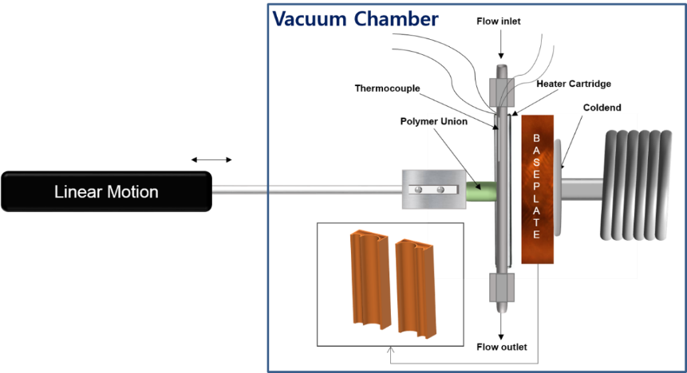

**그림 4.** 냉각 및 가열 장치의 측면도, 베이스플레이트는 콜드엔드로 인하여 냉각된다. 트랩 Stainless 튜브와 히터 카트리지, 써모커플이 용접되어 한 개체를 이루고, 리니어모션과는 폴리머유니온으로 연결되어 있다.

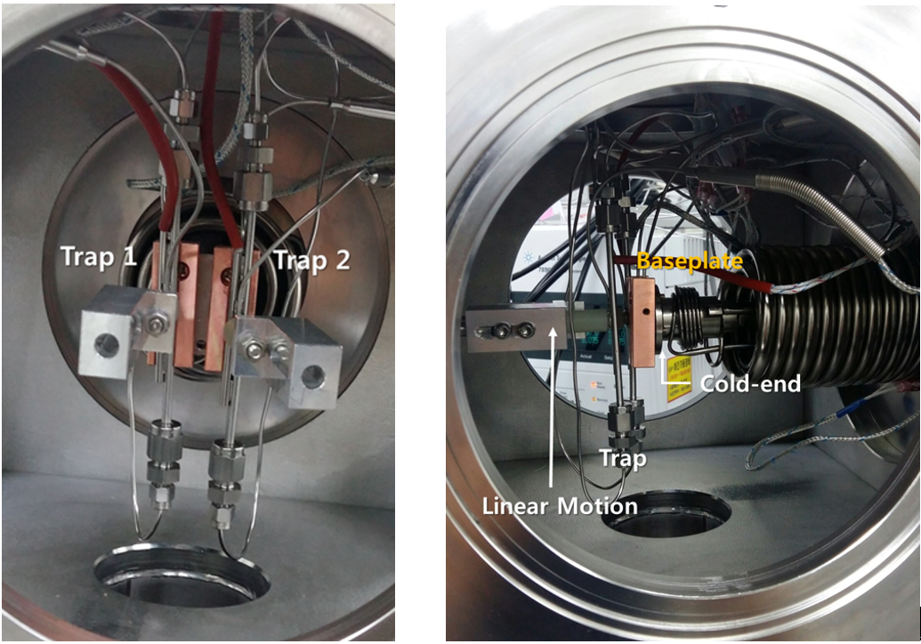

그림 5. 제작 된 농축장치의 실제사진. (좌)는 Linear motion의 삽입구가 보이는 정면 사진이며, (우)는 측면사진이다.

라. 제어장치

모든 각 장치는 Programmable Logic Controller(PLC)(XBM-DR16S, LSIS Co., Ltd)를 중심으로 통신한다. 일반적으로 PLC는 산업용 자동제어에 사용하는 부품으로서 쉽게 구할 수 있는 장치이다. 사람은 Human Machine Interface(HMI) Software(SCADA, Cimon Co., Ltd)를 통해 PLC를 제어한다. 이때, PC와 PLC간은 RS232 규약으로 통신한다. PLC가 제어하는 부분은 크게 온도제어부와 액츄에이터 제어부로 나뉜다. 온도제어유닛(TM4, Autonics)은 PLC와 RS485규약으로 통신하며, 솔리드 스테이트 릴레이(Solid State Relay, SSR, 24VDC, LSIS Co., Ltd)를 이용하여, 히터 카트리지의 온도를 비례-적분-미분(Proportional–Integral–Derivative, PID)제어한다. 액추에이터 제어는 솔레노이드 밸브와 공압을 이용한 디지털 제어와, 아날로그 방식으로 제어하는 멀티 포지션 밸브(MPV)가 있다. 디지털로 제어되는 것은 V1-4와 리니어 모션이며, V5는 3가지 동작을 전자적으로 제어하여 이용한다. 그림 6은 실제 제작된 제어장치의 사진이며, 그림7은 본 장치의 온도컨트롤을 하기 위한 시스템의 모식도이다.

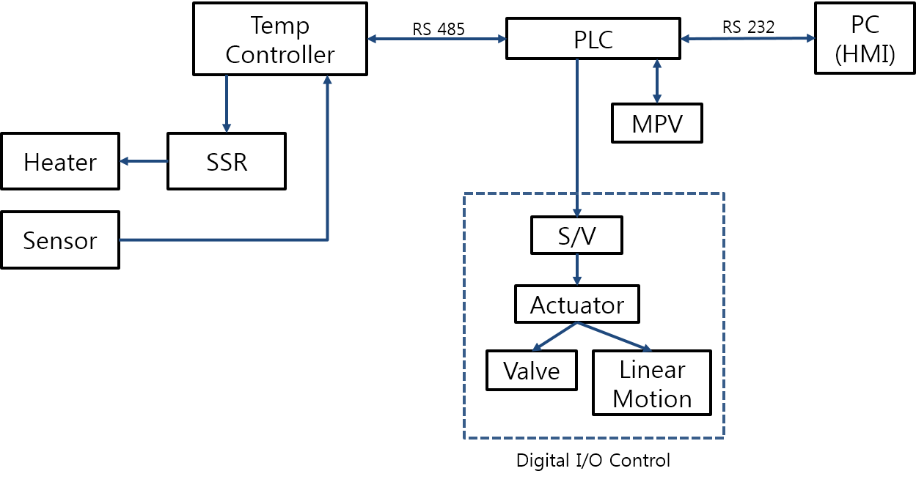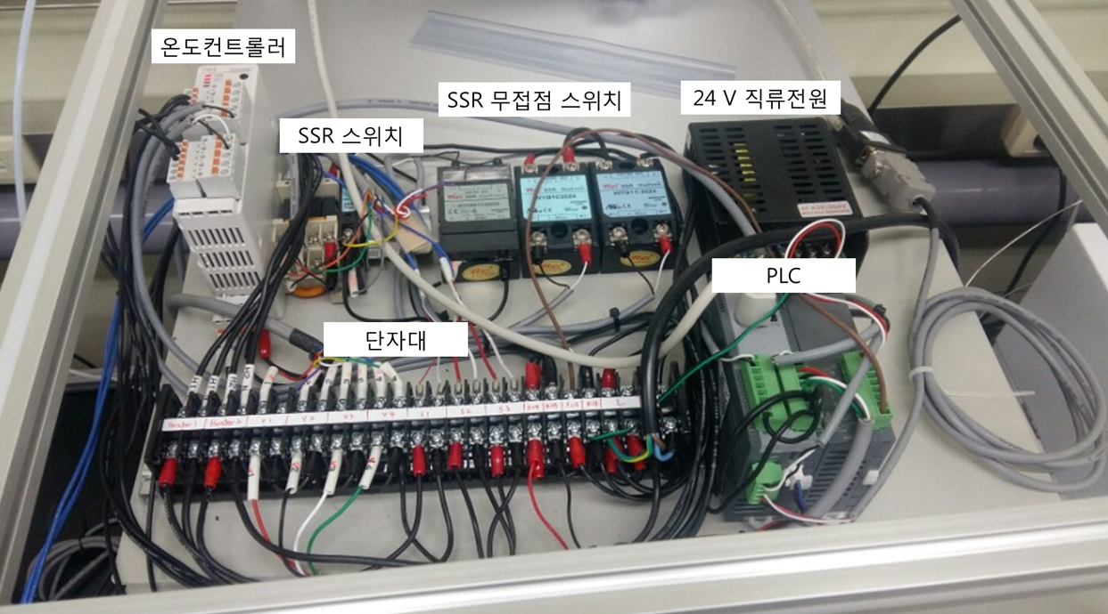

그림 6. 제어장치 실제사진

그림 7. 온도컨트롤 시스템 모식도

마. 소프트웨어

1) 주 화면

사용자는 HMI 소프트웨어를 통해 장비를 제어한다. 소프트웨어의 기본 화면은 그림 8과 같다. 그림 8의 초록색 원의 번호를 기준으로, 1번은 트랩1의 온도를 나타내는 블록이다. 본 화면에서 1번 원과 비슷한 형태를 한 블록은 각각 트랩2와 베이스플레이트의 온도를 나타낸다. 2번 원은 나가는 지점에서의 유량을 표시한다. 이와 유사한 방식으로 밸브 2와 MPV의 외부 배기 라인에 설치된 유량계로부터 읽어온 값을 표시한다. 3번 원은 시간을 나타낸다. Total Time은 한 회의 총 시간을 의미하며, Elapse Time은 시작 이후로 측정되는 시간을 뜻한다. 4번 원은 진행 중인 단계의 이름을 나타낸다. 5번은 총 반복횟수를 지정할 수 있다. 총 반복횟수를 1이 아닌 다른 숫자를 입력하게 되면, 원하는 횟수의 과정을 자동으로 반복하게 된다. 8번은 시작버튼이며 이 버튼을 누르게 되면, 9번 Setting 에서 설정한 분석절차를 시작한다. 나머지 버튼은 수동조작이 필요한 경우를 위하여 존재하며, 버튼을 누름으로써 각각의 제어가 즉각적으로 가능하다. GC START 버튼은 본 소프트웨어와 연동 된 Agilent Chemstation 소프트웨어에서의 대기 된 Run Method를 누르는 역할을 한다.

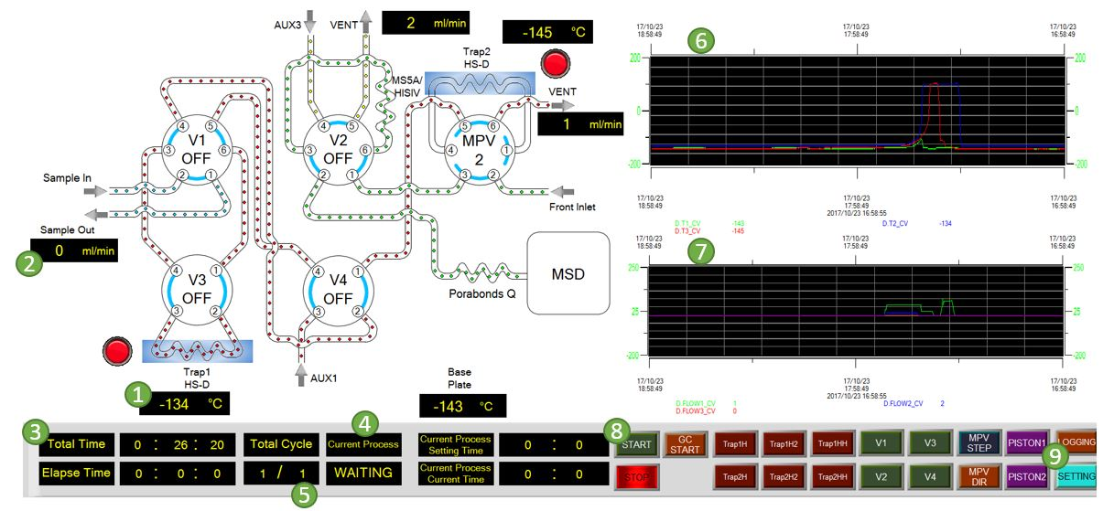

그림 8. 농축장치 소프트웨어의 주 화면. 초록색 원에 들어간 번호는 본 논문에서 설명을 쉽게하기 위하여 추가로 그려 넣었다.

2) 설정 화면

주 화면에서 Setting 버튼을 누르면 사용자는 그림 9와 같은 설정화면을 볼 수 있다. 사용자는 본 설정화면에서의 조작을 통해서 각종 파라미터들을 조절할 수 있다. PROCESS 열(㉮)에는 해당 Step의 이름을 설정할 수 있다. 이를 통해 사용자가 좀 더 간편하게 해당 Step의 의미를 기억할 수 있다.

사용자는 ㉯를 통해 각 Step을 유지하는 시간을 설정할 수 있으며, ㉰를 통해 해당 단계에서의 MPV의 동작을 설정 할 수 있다. MPV의 동작은 3가지 모드로 구성되어 있다.(그림 10) 그림 10의 1번 동작은 Trap2에서 샘플링 된 시료들을 GC로 보내는 모드이며, 2번 동작은 GC로 보내기 전 온도를 올리는 단계에서 사용되는 모드이다. 또한 3번 동작은 Trap1으로부터 전달되는 샘플을 Trap2에 재 샘플링(refocusing) 할 때 사용할 수 있는 모드이다.

사용자는 ㉱를 통해 각 Trap의 온도를 제어할 수 있다. Trap 1과 Trap2는 0, 1, 2의 세가지 온도모드를 갖고 있다. 각 번호는 ㉲에 나열 되어있는 온도 설정에 해당한다. 예를 들면, Trap1에서 0번을 선택할 때는 Trap1의 L_SV (Lowest Setting Value)값인 T1_L_SV에 설정된 값으로 온도를 제어한다. 1번은 H1 H1_SV, 2번은 H2_SV, 3번은 HH_SV에 해당한다. ㉳의 Piston PULL Point는 Baseplate에 가열 된 Trap을 붙여 냉각시키라는 제어를 받았을 때, 해당 Trap의 온도가 몇 도일 때 Piston을 붙이는지를 제어한다. 200도 이상 가열 된 Trap을 바로 Baseplate에 붙일 시 냉각의 효율성이 저하 될 수 있기 때문에 본 입력란을 만들었다. 의미상 PISTON PUSH Point라고 하는 것이 더 이해가 편할 것으로 생각 된다. 이는 추후 수정할 예정이다.

㉴는 온도관련 Parameter 설정 윈도우(그림11)를 동작하는 버튼이다. 그림 11의 ①은 PID 온도 제어기기인 TM-4에서 자체 내장하고 있는 프로그램을 이용하여 Auto Tune을 설정하는 기능이다. Start 버튼을 누르면 TM-4에 Auto tune 값을 계산하도록 신호를 보내며, 계산 중일 때는 Status에 불이 들어온다. 온도에 따라 적정 PID 파라미터들은 다른 값을 지닌다. 따라서 적절한 PID 파라미터를 얻기 위해서는 Auto tune계산을 시작하기 전에 임의의 PID 파라미터를 이용하여 해당 온도로 제어가 되어있어야 한다. Auto tune의 계산이 끝나면, ②와③의 해당 온도 란에 PID 파라미터들을 각각 입력하면 적정 PID 파라미터가 설정된다. 온도설정 화면에서 ④는 온도센서를 교정하는데 사용된다.

㉵는 설정된 설정 값들을 하나의 파일로 저장하기 위하여 사용 된다. 본 연구에서 제안 될 세 가지의 측정절차 등을 각각 Setting Recipe에서 불러올 수 있으며, 새롭게 연구 된 설정 값들을 저장할 수 있다.

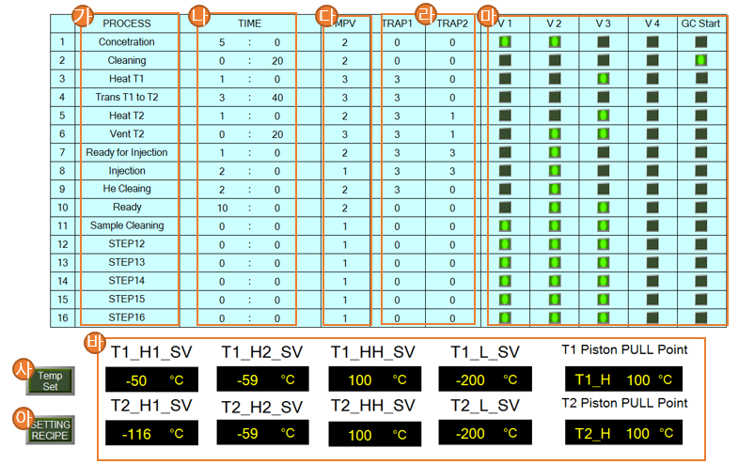

그림 9 농축장치 소프트웨어의 설정 화면. 주황색 원에 들어간 번호는 본 논문에서 설명을 쉽게하기 위하여 추가로 그려 넣었다.

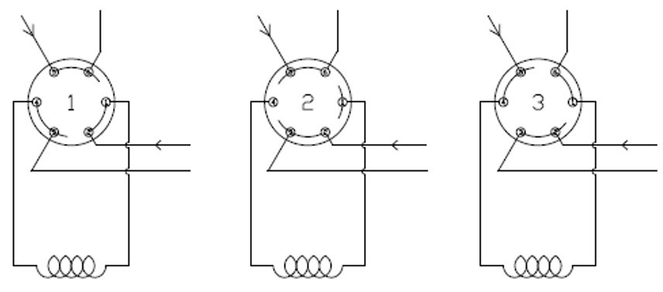

그림 10. MPV에서 사용되는 3가지 동작

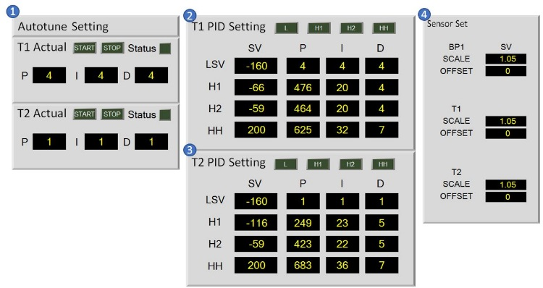

그림 11. 농축장치 소프트웨어의 온도관련 Parameter 설정 화면. 파란색 원에 들어간 번호는 본 논문에서 설명을 쉽게하기 위하여 추가로 그려 넣었다.

2. 실험 방법 및 절차

가. NF3 및 CF4측정절차

NF3 및 CF4의분석은 총 11개의 단계로 이루어져 있다. (그림 12) 첫 번째 단계는 1분 동안 샘플을 이용하여 유로를 클리닝한다. 2단계에서 샘플은 200 mL/min으로 10 분 동안 총 2 L가 T1에 농축된다. 이 때, 트랩1의 온도는 -130 ℃ 이하를 유지하여야 한다. 3단계는 EPC1이 샘플이 지나간 라인에 남아있던 물질들을 헬륨으로 플러싱하는 단계이다. 4단계는 T1의 온도를 제어할 때 오버슈팅이 발생할 수 있어, 이로 인해 예상되는 분석물질 손실을 방지하는데 목적이 있다. 이를 위해 4단계에서 T1으로 들어가는 유로를 잠근 상태에서 T1의 온도를 100℃까지 올린다. 5단계는 NF3를 비롯한 휘발성이 높은 물질들을 T2로 보내는 단계이다. 이 단계에서, NF3의 분석방해물질인 CO2의 T2로의 전달효율을 줄이기 위하여, T1의 온도는 CO2의 끓는점(-78.5℃) 수준인 -75℃인 상태를 유지한 상태에서 90psi의 압력으로 3분 동안 T1을 fore flushing한다. 이 때, T2의 온도는 -140℃ 이하로 유지된다. Arnold는 molecular sieve 4Å (MS 4Å) packed column (mesh 100/110, Analabs)을 사용하여 CO2를 제거하였으나[3], 본 연구에서는 5단계에서 온도제어를 통한 방식으로 CO2를 제거하였다. 본 방식을 사용했을 때의 결과에 관한 토의는 III-2에서 다룬다. 6단계는 7단계의 예비단계로, T2의 유로를 닫은 상태에서 -114℃로 온도를 올리는 단계이다. 7단계는 분석대상이 아닌 N2, O2, Ar, CH4, Kr 등의 물질들을 선택적으로 제거하는 단계이며, 제거는 T2를 -114℃로 유지한 상태에서 6.3 psi로 20초 간 foreflush하는 방식으로 진행된다. 8단계는 T2의 온도를 80℃로 올려 내부의 물질들을 탈착하는 단계이며, 분석물질이 빠져나가지 않도록 T2에서 나가는 길을 닫은 상태에서 진행된다. 8단계 없이 MSD로 주입단계를 진행하면, 상대적으로 트랩에서 분석물질이 느리게 빠져나간다. 이 때문에 피크의 테일링(Tailing) 현상이 발생한다. 본 현상에 대한 논의는 III-2-나에서 다룬다. 9단계는 T2에 있는 물질들을 MSD로 보내는 동시에 T1을 클리닝 하는 단계이다. 분석대상에 따라서 T2에서 MSD로 보내는 유로가 다르다. CF4를 분석을 위한 유로는 프리컬럼과 메인컬럼을 모두 통과하도록 연결된다. 프리컬럼의 구성물 중 하나인 HISIV-3000은 분석방해 물질인 크립톤, 메탄, 이산화탄소등으로부터 CF4를 분리하는 역할을 하기 때문이다. 반면 NF3를 분석하기 위한 유로는 프리컬럼은 제외하고, 메인컬럼만 통과하도록 연결된다. 9단계에서 GC/MSD의 설정조건은 Front inlet의 온도는 250도를 유지하며, Pressure는 4.2psi, Split ratio는 0.5:1로 적용한다. 10단계는 T2에서는 주입이 끝난 T2를 고온상태를 유지하여 2분간 Cleaning하는 동시에 T1을 냉각시킨다. 이와 동시에 EPC3의 압력을 올려 프리컬럼을 백플러시 시킨다. 11단계에서는 GC/MSD로 분석을 진행함과 동시에 T1을 14분간 충분히 냉각시킨다. Oven의 온도는 냉각 시간이 긴 이유는 열효율의 부족 때문에 반복 실험 시, 최저온도가 올라가는 현상이 발생하기 때문이다. 고로, 열 효율이 좋다면 냉각 속도가 빨라지기 때문에 분석시간을 더 짧게 만들 수 있다. NF3 분석 한 Cycle의 총 시간은 약 35분 이다.

GC/MSD 분석 시, Oven의 기본온도는 50℃를 유지하고, NF3 피크가 나온 후, 150℃까지 올려서 컬럼에 남아있을 수 있는 물질을 Bake out 시켜준다. 이때, Front Inlet 모듈은 오븐의 온도가 올라감에 따라서, 5 mL/min의 유량을 유지할 수 있도록 자동으로 헬륨의 유압을 조절해 준다. 한편, MSD는 SIM mode를 이용해서 분석한다. NF3를 분석하기 위한 Target ion은 52이며, Qualifier는 71이다. [19] 와 CF4 분석 시 Target ion은 69이며, Qualifier는 50이다. [14] Dwell time은 각각의 m/z에 대해 20msec로 설정하였다.

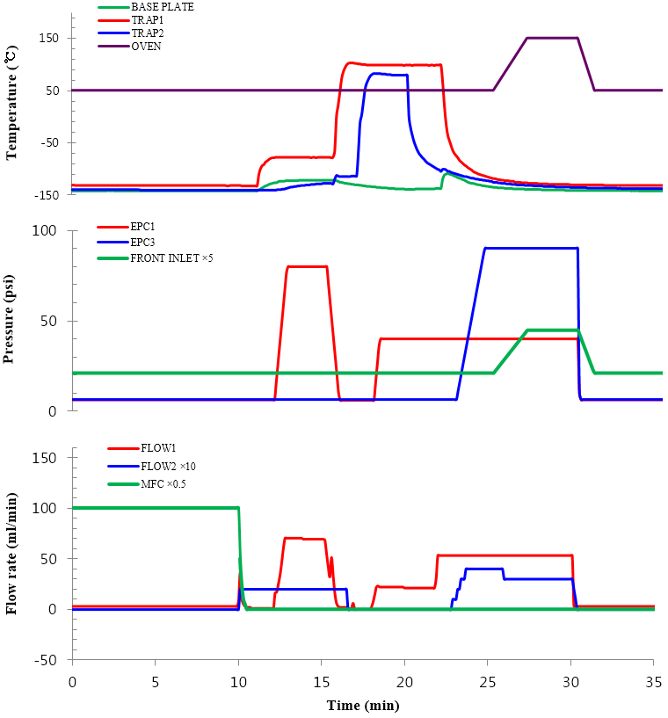

그림 12 Strip chart of NF3 measurement procedure.

나. CO2가 없는 조건에서의 NF3 측정절차

그림 13은 CO2가 없는 조건에서 NF3혹은 CF4 표준물질을 빠르게 분석하기 위한 프로시저이다. 원래의 프로시저와의 주요한 차이는 5단계의 온도조건이다. 5단계는 휘발성이 강한 물질을 T1에서 T2로 전달하는 단계이며, 이때 T1의 온도를 -75 ℃로 제어하게 되면, NF3와 CF4 등의 물질은 완전히 전달되고, CO2는 적게 전달된다. 그러나 실험실에서 제조되는 인공가스는 밸런스가스로 CO2가 포함되는 경우가 많지 않다. 이러한 경우에는 CO2를 고려할 필요가 없으므로, T1의 온도를 100℃로 설정하여 더 빠르게 NF3 의 전달이 일어나도록 하는 것이 더 효율적이다.

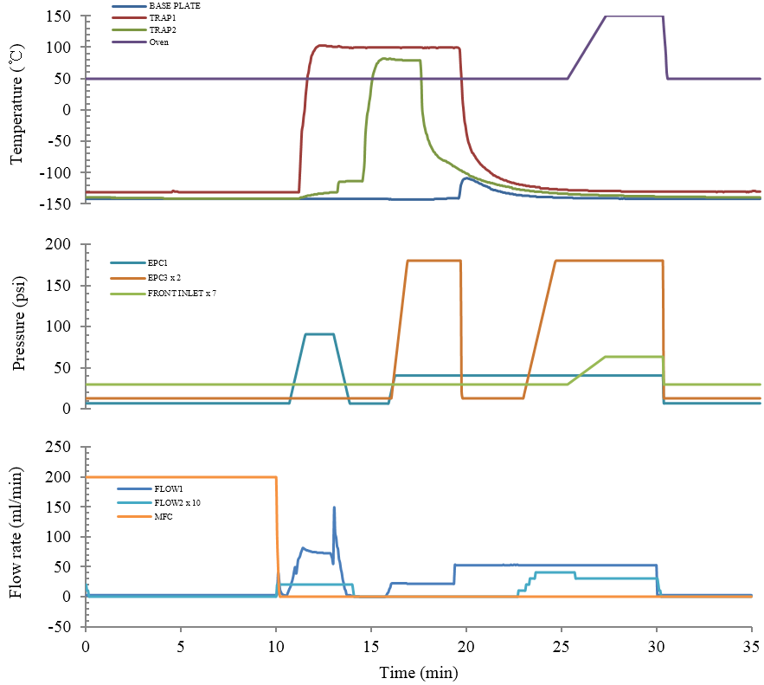

그림 13 Strip chart of NF3 measurement procedure in Air standard

다. HFCs 측정절차

HFCs에 대한 프로시저 역시 11개의 단계로 이루어져있다. (그림 14) 본 연구에서는 HFCs가 주요 연구의 대상이 되었지만, HFCs 뿐만 아니라 NF3와 CF4를 제외한 다른 CFCs, PFCs, SF6, PFOs 등을 분석하는 용도로 사용이 가능하다. 1단계는 라인을 클리닝하는 단계이며, 샘플링에 앞서, 샘플 흐름이 지나는 유로에 샘플을 20초간 흘려주는 방식으로 진행되며, 이때, T1으로 가는 유로는 닫혀있는 상태이다. 2단계에서는 T1의 유로를 열어 200 mL/min의 샘플링 flow를 -130 ℃ 이하로 냉각된 T1에 10분간 총 2 L를 농축한다. 3단계에서는 히터카트리지가 작동 되어, T1을 -64℃로 1분간 가열한다. 이때, T1의 유로는 T1온도의 오버슈팅에 의한 분석물 손실을 방지하기 위해서 닫혀있는 상태이다. 4단계에서는 -64℃로 가열되어 있는 T1을 50psia로 25초간 foreflush하여 N2, O2, Kr, Xe, CO2 등의 물질들을 공기 중으로 배기한다. 5단계는 T1을 다시 닫은 후, 200℃로 T1을 1분 동안 가열하는 단계이다. 6단계가 시작되면 고온의 상태에서 T1의 유로를 열고, 50 psia의 압력으로 헬륨을 5분 간 백플러시하여 분석물질들을 T1에서 T2로 전달한다. 이때, T2의 온도는 -140 ℃ 이하를 유지한다. 7단계에서 T2는 -116도로 가열됨과 동시에 내부의 물질들은 헬륨 foreflush되어 20초간 배기된다. 이 때, T1은 계속해서 50psia의 압력으로 backflush하여 Transfer가 완전히 되도록 유도된다. 8단계는 T2를 닫아놓은 상태에서, 200도로 가열하여 7분 동안 대기하는 단계이다. HFCs 분석의 8단계는 NF3 및 CF4 측정의 8 단계에 비해 설정온도가 높고 대기시간이 길다. 그 이유는 분석대상물질들이 NF3에 비해 휘발성이 낮기 때문에 더 높은 온도에서 더 많은 시간을 가열해 주는 것이 필요하기 때문이다. 7분간 대기하는 동시에, Front Inlet의 유압은 60 psia까지 상승제어 되어 다음 단계에서 펄스 주입(Pulsed Injection) 할 수 있도록 준비된다. 9단계는 T2의 분석물들을 MSD로 전달하는 단계이다. T2에서 MSD로 가는 유로는 프리컬럼을 거치지 않고 메인컬럼으로 바로 향하도록 구성되며, 9 단계는 총 2분동안 유지된다. 이 중 1.5분동안은 60psia의 유압을 유지하고, 0.5분 동안에는 6.3psi로 유압을 내린다. 주입유압을 60psia를 1.5분 이상 유지하면, fluoroform 피크와 N2와 O2로 인한 피크의 크로마토그램 분리도가 나빠지기 때문이다. 이와 동시에 T1은 계속해서 200도를 유지한 채 백 플러시 흐름에 의해 클리닝된다. 10단계에서 클리닝이 끝난 T1은 냉각이 시작되고, T2는 3분 동안 EPC1의 50psi의 헬륨으로 완전히 클리닝된다. 11단계에서는 T1과 T2 모두 베이스플레이트에 붙여 다음 사이클을 시작할 수 있는 조건까지 냉각한다. 11단계는 현재의 냉각조건으로 약 12분이 걸린다. 열용량을 개선한다면, 분석의 한 사이클 당 시간을 현재 45분에서 더 짧은 시간으로 줄일 수 있을 것으로 기대한다.

본 논문에서 주요관심이 된 HFC-134a, HCFC-22, HCFC-142b의 타겟(qualifier)이온은 각각 83(33), 67(50), 65(85)이며, 각각의 dwell time은 20 msec이다. (더 많은 측정 가능물질에 대한 타겟 및 Qualifier를 알고자 한다면 [14]의 Table1을 보라.)

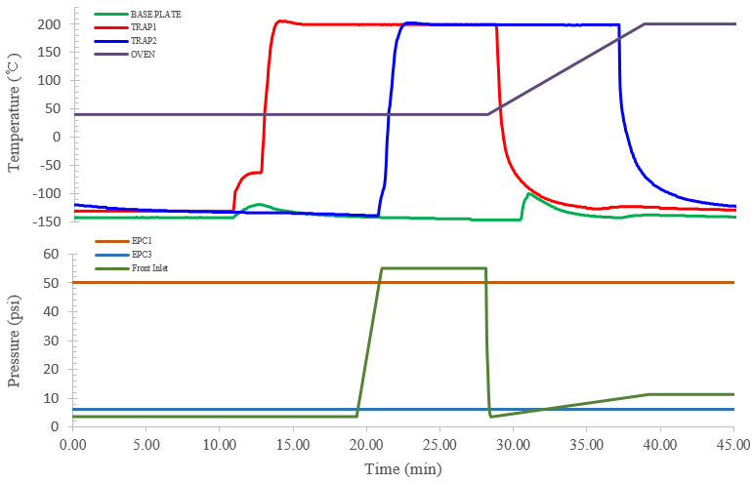

그림 14 Strip chart of HFCs measurement procedure

III. 실험결과 및 토의

1. 성능시험

가. 시험 방법

기기의 NF3 측정의 성능을 테스트하기 위하여 중량법으로 제조된 NF3 5ppt in Air를 N2(99.9999% 덕양 에너젠, 대한민국)로 희석하며 실험하여 NF3 측정의 직선성(Linearity)을 평가하였다. 측정 된 신호의 농도에 따른 직선성를 토대로 검출한계를 산출하였고, 반복측정 시 데이터의 반복성(Repeatability) 및 기기의 드리프트(Drift)를 산출하였다. 그림 15은 측정 된 NF3의 직선성의 평가결과를 나타낸다.

희석을 위해서, 기존의 MFC외에 추가로 한대의 MFC(500ml/min, N2, 5850E, Brooks Instruments, USA)가 설치되었다. 두 대의 MFC는 T-Union (1/4”, Swagelok, USA)으로 연결되며, NF3 가스샘플은 기존의 MFC를 통해 일정한 유량이 흘려진다. 희석을 위한 N2 가스는 새로 설치된 MFC에 연결되어 2개의 MFC간 상호 유량의 비율을 바꿔가며 실험이 진행되었다. 희석 목표 농도는 각 각 0.5, 1, 2, 3 pmol/mol 이다. 본 실험에 앞서 희석가스인 순수 N2를 대상으로 NF3농도가 측정되었으며, 2 L가 샘플링 되었을 때를 기준으로 NF3 신호가 감지되지 않음을 확인하였다. Air 밸런스로 희석하는 것이 가장 이상적인 실험일 것이나, 자체보유하고 있는 고순도 Air의 NF3 불순물을 검사하였을 때, 미량 NF3가 존재하는 것으로 평가되어 희석실험에 사용하기에 부적절하였다.

나. 데이터 처리방식 및 시험결과

실험 결과 평가된, NF3의 감지한계(Limit of Detection, LOD)는 2L 샘플링을 기준으로 할 때, 0.21ppt로 평가되었다. LOD는 Eq. 1 의 식으로 평가되었다.

$LOD=3×{SD}_{y} /a$, (Eq. 1)

여기서, SDy는 x축을 산출 농도, y축을 반응신호(Response)로 두어 분석한 선형 회귀식에서의 y의 절편의 표준 편차(Standard Deviation)이다. a는 x축이 산출 농도, y축이 반응신호 일 때의 직선의 기울기이다.

또한 그림15의 0.5 pmol/mol 지점의 감도(sensitivity)를 통해 LOD로 근접할수록 반복성을 나타내는 지표인 %RSD(Relative Standard Deviation)가 커지는 경향을 보인다는 것을 알 수 있다. 12시간 동안 3 pmol/mol 농도를 계속해서 측정하였을 때의 반응신호를 측정한 결과, 연속된 3개의 값의 최대 평균과 최소 평균의 차이는 0.5% 수준으로 평가되었다.

HFC 3종의 성능 시험은 샘플의 농축량을 조정하여 직선성을 검사하는 방식으로 평가되었다. 0.5 L 이상을 측정할 때는 샘플링 유량를 200 mL/min로 하여 샘플링 시간을 조정하였고, 0.5 L 이하를 측정 할 때는 샘플링 유량를 60 mL/min으로 하여 샘플링 시간을 조정하였다. 측정된 결과를 이용하여 NF3와 같은 방식으로 성능 파라미터들을 산출하였다. HFC-134a, HCFC-22는 0.01 L, HCFC-142b는 0.1 L까지 정량이 가능하였다. HFC 3종의 직선성은 그림 16에 도시되어 있다. HFCs 3종 각각의 감지한계는 각각 HFC-134a: 0.25ppt, HCFC-22: 1.32ppt, HCFC-142b: 1.23ppt로 평가되었다.

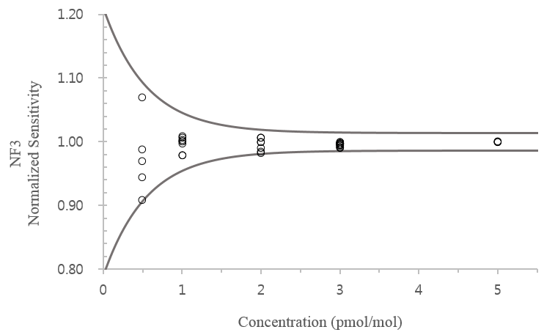

그림 15 Linearity of NF3. 중량 법으로 제조 된 NF3 5ppt in Air를 99.9999% N2로 희석하여 측정한 결과의 Sensitivity를 희석농도에 따라 Plot하였다. 회색 선은 위쪽과 아래 쪽의 경계선을 표시한다.

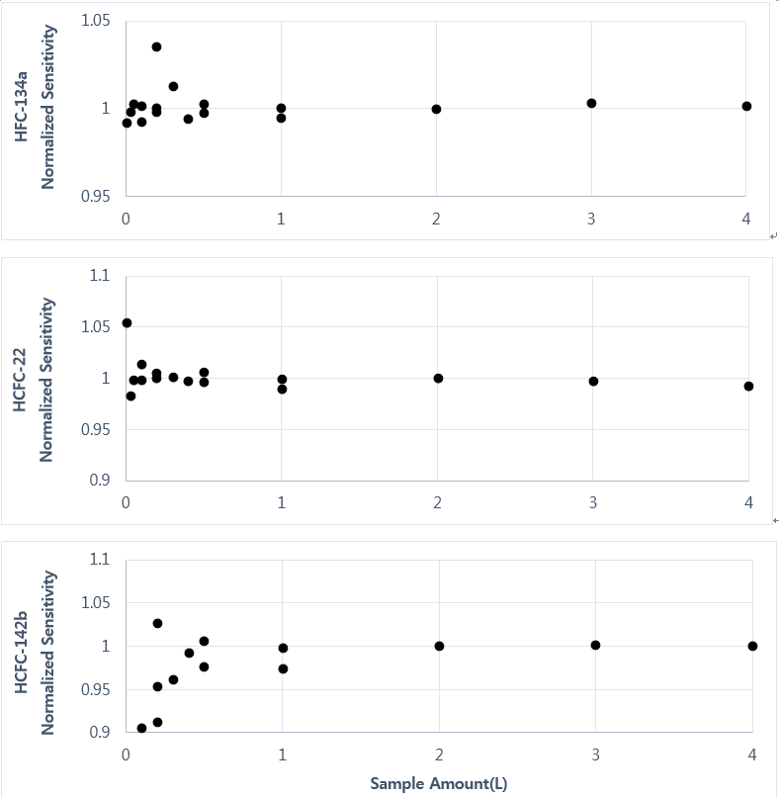

그림 16 Linearity of HFCs.

2. 크로마토그램

가. 온도에 따른 CO2 전달영향

본 연구에서는 NF3의 분석방해물질인 CO2를 NF3로부터 분리하기 위하여, T1에서 T2로 전달 시 T1의 온도를 CO2의 끓는 점과 가깝게 설정하여 CO2의 전달효율을 낮추는 방식을 사용하였다. 본 방식의 효용성을 증명하기 위해, 2015년 9월에 제주도 고산에서 채취한 공기 시료(D232808)를 대상으로 실험하였다. Arnold가 적용하였듯 T1을 -50 ℃로 유지한 상태에서 전달하였을 때와 본 연구에서 적용한 T1을 -75 ℃ 로 유지한 상태에서 전달하였을 때의 크로마토그램을 비교하였다.(그림 17) 이때, 크로마토그램상에서 머무름 시간(Retention time)이 빠른 것이 NF3이며, 느린 것이 CO2로 인한 시그널이며, 이는 과량의 CO2로 인한 기저선의 들뜸 현상이다. 전달 시 T1 온도에 따른 NF3 피크의 넓이는 동일하였다. T1의 온도가 -50℃로 하여 전달한 크로마토그램의 경우, 특징적으로 T1의 온도가 -75℃ 인 경우의 전달에 비해 머무름 시간이 짧아졌다. 과량의 CO2가 NF3와 컬럼의 정지 상(Stationary phase) 간의 상호작용을 방해한 영향으로 추측된다. T1의 -50℃ 조건에서 전달한 NF3의 크로마토그램은 CO2와의 분리도가 확보가 되어있으나, 분석조건이 달라지거나 NF3의 농도가 높은 샘플을 측정할 경우 간섭이 일어날 가능성이 높다. 따라서 CO2의 농도를 줄여서 상호간 간섭가능성을 줄이는 것이 필요하다. 본 연구서 사용한 T1의 -75℃ 전달방식의 측정결과 CO2로 인한 피크의 크기가 작아지면서 NF3와 CO2 Peak 사이의 거리도 멀어져, 간섭 가능성도 줄일 수 있음을 확인하였다.

한편, T1의 온도에 따른 NF3의 전달이 완전히 일어나는지를 확인하기 위해서 중량 법으로 제조된 NF3 3 pmol/mol in N2를 이용하여 전달 효율을 시험하였다. 시험은 전달 시 T1의 온도를 100℃, -50℃, -60℃, -70℃, -75℃ 로 설정하여 받은 값의 감도를 비교하는 방식으로 진행되었다. 100℃에서의 전달 효율을 1로 가정하고 측정값을 정규화(Normalize)한 결과 전달 시 T1의 온도 별 감도는 1% 내에서 일치하였다. 실험결과는 그림 18에 도시되어 있다.

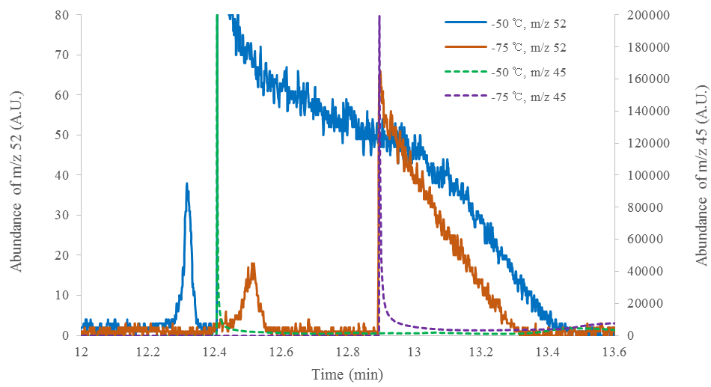

그림 17 T1에서 T2로의 전달온도에 따른 크로마토그램 비교. 실선 크로마토그램은 SIM mode의 NF2+ 인 m/z 52로 측정하였으며, 점선은 CO2인 m/z 45로 측정하였다. m/z 52 크로마토그램에서는 각각 두 개의 피크가 관찰된다. 더 빠른 시간에 나오는 물질이 NF3이며, 뒤의 물질은 과량의 CO2로 인한 기저선의 요동이다. 푸른색은 T1을 -50℃에 놓고 전달했을 때의 결과이며, 붉은 색은 T1을 -75℃에 놓고 전달했을 때의 결과이다.

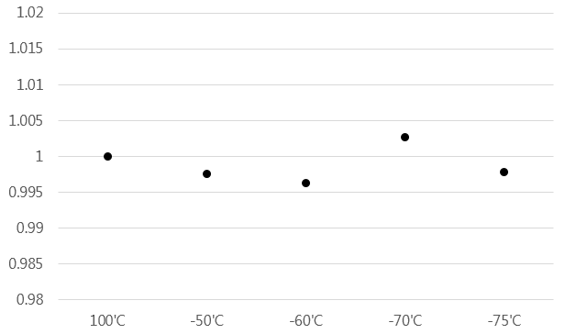

그림 18 T1의 온도에 따른 NF3의 전달 효율의 비교. 100℃에서의 전달 효율을 1로 했을 때, -75℃까지 전달효율이 1 % 내에서 일치한다.

나. 가우시안 피크 모양

HFCs 측정의 8 단계는 T2의 온도가 고온이 되도록 만든 후 일정시간 유지하는 단계이다. 본 단계의 목적은 크로마토그램의 테일링 현상을 줄여 더 가우시안 분포모양에 가깝게 만드는데 있다. 본 방식의 효과를 증명하기 위하여, 2015년의 제주도 고산의 대기를 채취한 실린더(D232808)에서 측정되는 HCFC-22를 대상으로 실험하였고, HFCs 측정프로시저의 8 단계의 시간을 7분, 5분, 3분, 1분으로 줄이면서 변화를 관찰하였다. (그림 19) HCFC-22를 관찰하기 위한 SIM mode의 설정 값은 m/z 67이다.

실험결과 8단계의 유지시간이 길어질수록 피크 모양이 개선되며, 5분 이상의 고온에서 유지하는 것이 적절한 것으로 판단된다. 이는 T2를 고온으로 가열하더라도 T2 내부의 물질들이 열로 인한 빠른 탈착 효과를 충분히 보기 위해서는 충분한 시간을 고열에서 대기상태로 유지해야 한다는 것을 의미한다. 휘발성이 강한 물질과 아닌 물질 간에 요구되는 8단계의 유지 시간이 다르므로, 분석목표 물질에 따라 8단계의 시간은 유연하게 설정이 가능하다.

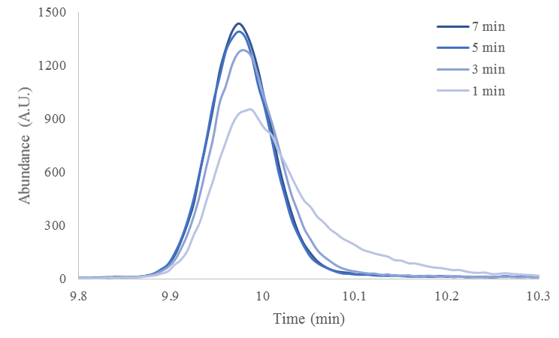

그림 19 HFCs 측정 프로시저의 8단계 설정시간에 따른 HCFC-22 크로마토그램의 변화 그래프. SIM mode의 m/z 67으로 설정하였다.

다. 열효율

본 장치의 개발에 사용된 냉각장치는 PCC Cryotiger PT-14이다. 그러나 Medusa GC/MSD에 사용된 장치는 PCC Cryotiger PT-16이었다. 같은 회사의 제품이지만, 서로간의 열효율(Cooling Capacity) 경향이 다르다. (그림 20) 이로 생기는 문제점들은 매우 중요한 것이어서 본 장치의 개발과정 중 최소한의 열을 사용하여 온도를 제어하는 것이 가장 큰 이슈 중 하나였다. 이에 관해서 많은 개선을 하였지만, 아직까지도 앞선 프로시저의 온도그래프(그림 12,13,14)에서 볼 수 있듯 베이스플레이트의 온도가 가열 된 트랩을 냉각 시 혹은 트랩의 저온가열 시에 요동치는 것을 관찰 할 수 있다.

충분한 열 용량이 확보된다면, 현재 프로시저의 분석시간을 현저히 개선시킬 수 있다. 온도가 떨어지는 시간이 빨라지기 때문에, 분석 1회당 소요시간을 짧게 만들 수 있고, 흡착제의 농축 효율도 증가 하여, 안정적인 측정도 가능하리라고 생각한다.

열 효율 향상을 위해서 시도해 볼 수 있는 방법으로는, 콜드엔드를 PCC cryotiger PT-16 으로 변경하든, 또는 CryoTel GT Cryocooler, Sunpower(Ametek)등 으로 변경하는 방법이 있다. 언급된 두 제품 모두, -160 ~ 180도 수준에서 열 효율이 현재 사용 중인 PT-14보다 탁월한 열효율을 보이는 제품으로 평가된다.

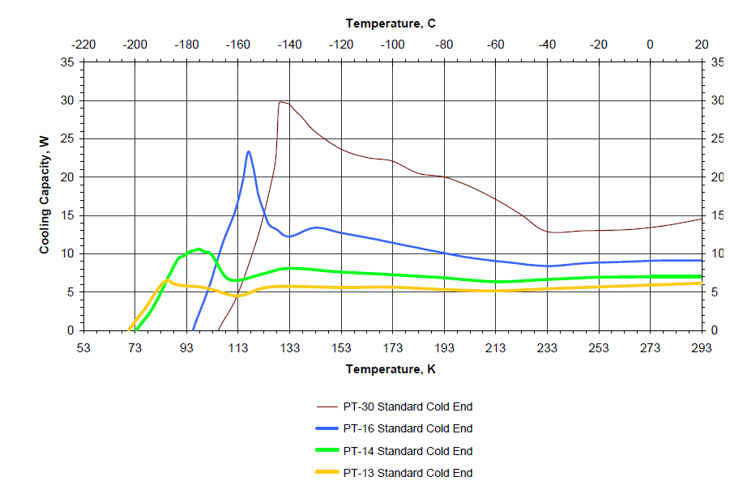

그림 20 온도에 따른 PCC Cryotiger PT 별 열 효율 [21]

IV. 장치 응용

1. 대기샘플 측정

KRISS(Korea Research Institute of Standard and Science)의 가스분석표준센터에서는 매년 2회 제주도의 공기 샘플을 채취하여 보관하고 있다. 본 장치의 응용가능성 및 신뢰성을 확인하기 위해서 채취된 공기 샘플을 분석하여 그 농도의 2006년, 2011년 2015년에 걸친 시간에 따른 변화를 측정 및 분석하여 AGAGE(Advanced Global Atmospheric Gases Experiment)가 보고한 NF3 와 HFC-134a, HCFC-22, HCFC-142b의 의 농도 값[22][23][24]과 비교하였다. 정량을 위한 교정은 중량 법으로 제조된 NF3 3 pmol/mol in N2와 KC-83을 통해 제조한 실린더인 D015147병을 사용하였다.

그림 21-a는 AGAGE의 보고된 NF3 농도 값과 본 연구에서 측정한 NF3의 농도를 비교한 그래프이다. 두 그래프의 전체적으로 상승하는 경향이 매우 유사하다. 본 연구결과의 값은 AGAGE의 보고 값에 비해서 조금 높게 측정 된다. 그 이유로는 측정 된 해당년도의 실린더가 기저선에 해당하는 값이 아니라서 상대적으로 높게 측정되었을 가능성과, 반도체 제조산업체가 많은 한국의 산업구조로 인해서 지역 NF3 농도가 상대적으로 높게 측정 될 수 있는 가능성, 그리고 개발된 중량법으로 제조된 표준가스와 AGAGE에서 사용하는 SIO-12의 축척(Scale)이 다를 가능성이 있다. 이 부분에 대해서는 후속 연구가 더 필요할 것으로 판단된다. 본 장치를 통해 앞으로 기대되는 성과는 축적 된 공기 샘플들을 분석하여 동아시아 지역의 NF3 농도변화추이를 연구하여 보고하는 것이다. 이를 위해서는 NF3 중량법 표준 스케일을 확립하는 것이 선행되어야 할 것이다

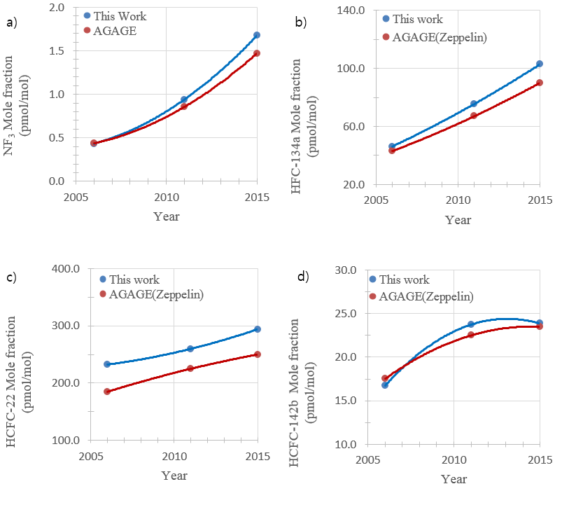

그림 21 제주 고산지역의 온실가스 농도변화. 푸른색은 본 장비를 이용하여 보관중인 Air Sample을 측정한 결과이다. a)는 Comparison of ambient NF3 concentration between AGAGE reported data and this work이다. 중량 법으로 개발된 NF3 3ppt in N2로 Calibration은 되었다. 붉은색은 AGAGE에서 보고한 값들이 종합되었다.[22][23] SIO-12가 Calibration용 가스로 사용되었다. b)는 HFC-134a, c)는 HCFC-22, d)는 HCFC-142b의 실험결과이며, b-d)에서의 푸른색의 Calibration은 KC-83에서 제조한 HFC-134a 65.8ppt, HCFC-22 222.10ppt, 22.75ppt in Air 실린더인 D015147을 이용하였다. AGAGE 값은 Zeppelin에서 측정된 값을 AGAGE 홈페이지에서 참조하였다. [24] AGAGE 값은 SIO-05로 Calibration 되었다.

2. 표준가스 제조검사

2012년에서 2013년 사이에 Bureau International des Poids et Mesures(BIPM)의 주관으로 진행 된 Key Comparison(KC) 83에서는 KRISS와 NIST가 상호간 제조한 HFCs 3종을 Dry Whole Air Balance 표준가스로 동일한 실린더를 분석한 후 서로 비교하였다. HFCs 3종인 HFC-134a, HCFC-22, HCFC-142b에 대해서 KRISS는 자체 개발한 저온농축장치를 GC-MSD와 연동하여 분석하였다. 분석결과, 분석의 재현성이 나빠 분석불확도가 NIST에 비해 3~5배 크게 평가되었다[25]. 이러한 결과는 본 분석법개발 연구의 동기가 되었다.

KC-83의 분석과 유사한 조건의 분석을 위해, 본 실험에서는 KC-83에 사용되었던 실린더와 비슷한 농도의 자매 실린더인 D015147, D985596 2병 간의 비교분석을 통해, 재현성을 나타내는 지표인 %RSD를 확인하였다. KC-83에서 분석한 데이터의 %RSD는 HFC-134a, HCFC-22, HCFC-142b에 대해서 각각 1.88, 2.78, 2.77이었다. 이번 연구를 통해 평가 된 %RSD는 각각 0.34, 0.35, 0.35이다.

제조 된 농도를 통해 예측된 값과 계산 된 농도의 비교결과는 불확도 이내에서 일치하였다. 불확도는 ISO/IEC GUIDE 98-3:2008[26]에 따라 평가되었다. 이러한 결과는 ISO 6143: Gas Analysis (2001)에 합당한 Standard 제조에 본 장치를 이용하는 것이 효과적일 것임을 의미한다.

그림 22의 C*unknown*의 농도를 계산하기 위하여, 측정된 신호 피크의 Area를 Eq. 1에 대입하여 농도 값을 산출하였다. 기준시료(Reference)는 D015147이며, 미지시료는 D985596이다. 드리프트 보정을 위하여, RUR(Reference-Unknown-Reference) 방식을 이용하였으며, 측정농도범위에서 본 측정방식이 직선성을 유지한다고 가정하여 한 점 교정하여 정량하였다.

$C_{unknown}=(\frac{R_{unknown}}{R_{ref}})∙(C_{ref})$, (Eq. 2)

여기서, C 는 측정대상물질의 몰 분율(mole fraction)이며, R은 관측된 크로마토그램의 넓이이다. 그리고 아래첨자들은 RUR 방식의 각각을 의미한다.

R*unknown*과 R*ref*는 측정 된 값으로서, A형 평가에 해당한다. 표준 불확도는 각 측정 세트 별 표준편차를 √*n*으로 나누어 각각의 표준편차(*u*)인 *u*(R*unknown*)과 *u*(R*ref*)를 산출하였다. 측정은 총 기준시료 4번-미지시료 3번-기준시료 5번 순으로 진행되었다.

기준시료로 사용된 D015147은 중량법으로 제조된 가스이므로 가스의 농도(C*ref*)는 B형 평가를 적용한다. *u*(C*ref*)값은 중량법 제조 불확도(C*grav*)를 사용하였다.

감도 계수(Si)는 Eq. 3을 사용하여 산출한다.

$S_{i}=\frac{∂C_{unknown}}{∂x_{i}}$ (Eq. 3)

요소 별로 구하여진 표준편차와 감도 계수를 불확도 전파법칙인 Eq. 4를 이용하여 합성한다.

$u_{c}^{2}=\sum_{i=element}^{N}{S_{i}^{2}u^{2}\left(C_{i}\right)}$ (Eq. 4)

구해진 합성표준불확도에 확장인자(k)를 2로 가정하여 곱하여 확장불확도를 산출하였다. 확장인자 k=2이며 신뢰수준 95%를 가진다.

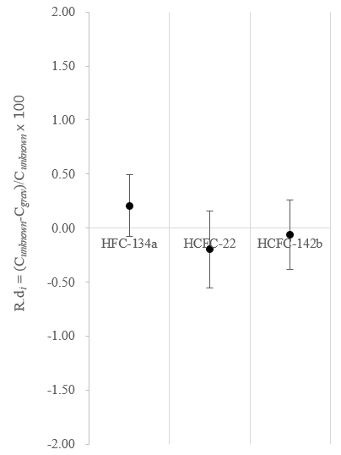

그림 22 산출 된 값 (Cunknown)과 중량법 (Cgrav)으로 계산 된 값의 차이비교. Cunknown은 HFC-134a, HCFC-22 및 HCFC-142b에 대해 각각 66.81, 218.65 및 21.90 pmol / mol로 산출된다.

V. 결 론

NF3 및 HFCs 등 현대사회에서 급격하게 증가하는 다양한 미량온실가스에 대한 측정 수요에 대응할 수 있는 저온농축장치를 개발 하였다. 최초의 본 장치의 개발 동기가 되었던 대기주변농도 수준의 HFC-134a, HCFC-22, HCFC-142b의 측정 불확도를 기존의 보유하고 있던 저온농축기술에 비해 현저히 낮출 수 있었다. 특히 휘발성이 높고, 대기 중 극미량으로 존재하여 측정이 까다로운 NF3를 -135도에서도 정밀한 감도로 측정할 수 있음을 보였으며, 우수한 직선성과 재현성을 얻었다. 이는 본 장치를 이용하여 배경대기 농도의 다양한 표준가스의 검사를 가능하다는 것을 의미한다. 이러한 결과를 바탕으로 중량 법을 이용하여 고 정밀한 NF3 표준물질을 개발하여 측정의 교정 축척(Calibration Scale)을 확립하고자 한다. 또한 확립된 교정 축척을 이용하여, 현재 KRISS의 가스분석표준센터가 보유하고 있는 십 수년 간의 주기적으로 채취한 공기 샘플 실린더를 분석하여 동아시아 지역의 NF3 농도변화 추이를 보고하고자 한다.

참고문헌

[1] United Nations Framework Convention on Climate Change, Introduction to the Convention, First Steps to a Safer Futur. Introd. United Nations Framew. Conv. Clim. Chang. (2013). United Nations Framework Convention on Climate.

[2] U. Nations, Kyoto Protocol To the United Nations Framework Kyoto Protocol To the United Nations Framework, Rev. Eur. Community Int. Environ. Law. 7 (1998) 214–217. doi:10.1111/1467-9388.00150.

[3] U. Nations, Paris Agreement, United Nations. (2015). https://ec.europa.eu/clima/policies/international/negotiations/paris_en.

[4] World Business Council for Sustainable Development (WBCSD), World Resources Institute (WRI), Greenhouse Gas Protocol Corporate Value Chain (Scope 3) Accountting and Reporting Standard, World Resour. Inst. World Bus. Counc. …. (2011) 1–152. http://www.ghgprotocol.org/files/ghgp/public/Corporate-Value-Chain-Accounting-Reporing-Standard_041613.pdf.

[5] Hyosung, “마법의 돌” 반도체를 닦아 주는 삼불화질소 NF3, (n.d.). http://blog.hyosung.com/2709.

[6] SK머티리얼즈, 삼불화질소 고객사 수요 증가 -조선비즈, (n.d.). http://biz.chosun.com/site/data/html_dir/2017/11/20/2017112000416.html.

[7] M.J. Prather, J. Hsu, NF3, the greenhouse gas missing from Kyoto, Geophys. Res. Lett. 35 (2008) 1–4. doi:10.1029/2008GL034542.

[8] Green House Protocol, Global Warming Potential Values (AR5), Greenh. Gas Protoc. 2014 (2015) 2–5. http://ghgprotocol.org/sites/default/files/ghgp/Global-Warming-Potential-Values (Feb 16 2016).pdf.

[9] AGAGE, Nitrogren fluoride(NF3) AGAGE Figure, (2018). http://agage.eas.gatech.edu/data_archive/data_figures/monthly/pdf/NF3_mm.pdf.

[10] B.C. Sive, Y. Zhou, D. Troop, Y. Wang, W.C. Little, O.W. Wingenter, R.S. Russo, R.K. Varner, R. Talbot, Development of a Cryogen-Free Concentration System for Measurements of Volatile Organic Compounds, Anal. Chem. 77 (2005) 6989–6998. doi:10.1021/ac0506231.

[11] F. Obersteiner, H. B??nisch, A. Engel, An automated gas chromatography time-of-flight mass spectrometry instrument for the quantitative analysis of halocarbons in air, Atmos. Meas. Tech. 9 (2016) 179–194. doi:10.5194/amt-9-179-2016.

[12] F. Obersteiner, H. B??nisch, T. Keber, S. O’Doherty, A. Engel, A versatile, refrigerant- and cryogen-free cryofocusing-thermodesorption unit for preconcentration of traces gases in air, Atmos. Meas. Tech. 9 (2016) 5265–5279. doi:10.5194/amt-9-5265-2016.

[13] AGAGE, CF4 AGAGE Figure, 4 (2018) 2018. http://agage.eas.gatech.edu/data_archive/data_figures/monthly/pdf/PFC-14_mm.pdf.

[14] B.R. Miller, R.F. Weiss, P.K. Salameh, T. Tanhua, B.R. Greally, J. Mühle, P.G. Simmonds, Medusa: A sample preconcentration and GC/MS detector system for in situ measurements of atmospheric trace halocarbons, hydrocarbons, and sulfur compounds, Anal. Chem. 80 (2008) 1536–1545. doi:10.1021/ac702084k.

[15] AGAGE, Advanced Global Atmospheric Gases Experiment, Http://Agage.Eas.Gatech.Edu/Index.Htm. 2009 (2008).

[16] V. Camel, M. C, Trace enrichment methods for the determination of organic pollutants in ambient air, 710 (1995) 3–19.

[17] M.S. Lamanna, A.H. Goldstein, In situ measurements of C-2-C-10 volatile organic compounds above a Sierra Nevada ponderosa pine plantation, J. Geophys. Res. 104 (1999) 21247–21262. doi:10.1029/1999JD900289.

[18] R.F. Weiss, J. Mühle, P.K. Salameh, C.M. Harth, Nitrogen trifluoride in the global atmosphere, Geophys. Res. Lett. 35 (2008) 1–3. doi:10.1029/2008GL035913.

[19] T. Arnold, J. Mu, P.K. Salameh, C.M. Harth, D.J. Ivy, R.F. Weiss, Automated Measurement of Nitrogen Trifluoride in Ambient Air, Anal. Chem. (2012) 4798–4804. doi:ac300373e.

[20] ISO 6143: Gas Analysis - comparison methods for determining and checking the composition of calibration mixtures, (2001).

[21] B. Automation, P. Systems, Brooks Automation Polycold Systems Polycold Compact Cooler ( PCC ) With PT Refrigerant Blends Operating Manual, (n.d.) 53.

[22] T. Arnold, C.M. Harth, J. Muhle, A.J. Manning, P.K. Salameh, J. Kim, D.J. Ivy, L.P. Steele, V. V. Petrenko, J.P. Severinghaus, D. Baggenstos, R.F. Weiss, Nitrogen trifluoride global emissions estimated from updated atmospheric measurements, Proc. Natl. Acad. Sci. 110 (2013) 2029–2034. doi:10.1073/pnas.1212346110.

[23] AGAGE, THD Monthly data, (n.d.). http://agage.eas.gatech.edu/data_archive/agage/gc-ms-medusa/monthly/THD-medusa.mon.

[24] AGAGE, ZEP-medusa_mon, (n.d.). http://agage.eas.gatech.edu/data_archive/agage/gc-ms-medusa/monthly/ZEP-medusa_mon.csv.

[25] G. Rhoderick, F. Guenther, D. Duewer, J. Lee, D. Moon, J. Lee, J. Lim, J.S. Kim, CCQM-K83 Final Report International Comparison CCQM-K83 Halocarbons in Dry Whole Air, metrologia, 2017.

[26] ISO/IEC GUIDE 98-3:2008, Evaluation of measurement data - Guide to the expression of uncertainty in measurement, JCGM/WG 1. (2008).